Жарқўрғон туман халқ таълими бўлимига қарашли 48-сонли умумтаълим мактаби ҳақида
МАЪЛУМОТ
Жарқўрғон туман халқ таълими бўлимига қарашли 48-сонли умумтаълим мактаби Жарқўрғон туман “Узумзор” маҳалласида жойлашган. Мактаб 1982-2012 йилларда қурилган бўлиб, қуввати 280 ўринли мослаштирилган ва қуввати 140 ўринли филиал замонавий ўқув бинодан иборат. Мактаб бинолари пишган ғиштдан қурилган.
Мактабда ҳозирги кунда 280 ўринли ўқув биносида 692 нафар ва 140 ўринли филиал ўқув биносида 254 нафар ўқувчи 2 сменада таълим тарбия олишмоқда. 48-мактабнинг умумий майдони 19453,43 кв.м. Мактаб биноси охирги марта 2005 йилда жорий таъмирланган. 48-сонли умумтаълим мактаби филиали майдони 7826,64 кв.м.2012 йилда қурилган. Мактабда спорт зал, ошхона ва фаоллар зали мавжуд эмас.
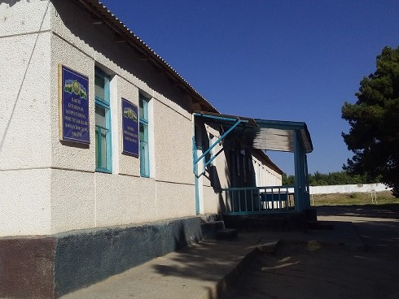
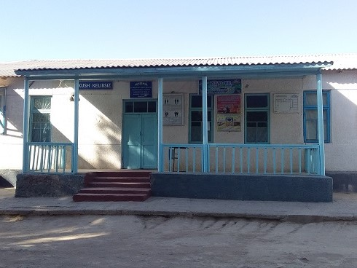
Мактабда ўқувчилар сони ошиб кетганлиги сабабли 2021 йилда 595 ўринли қўшимча ўқув биноси қурилиши режалаштирилган.

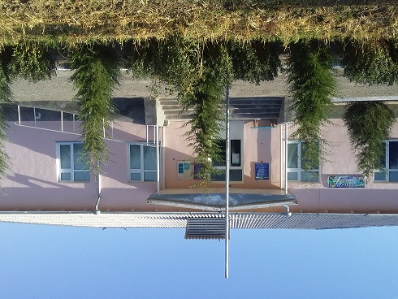
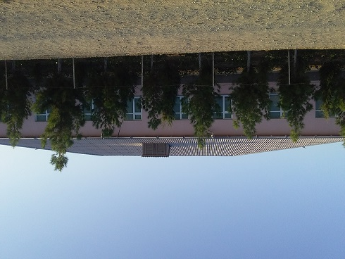

Жарқўрғон туман
халқ таълими бўлими мудири А.Пардаев
бажарди: Х.Қиличов

